**Phó Thống đốc Nguyễn Thị Hồng tiếp Đoàn công tác của NHTW Thái Lan**

**Ngày 20/12/2016, tại trụ sở Ngân hàng Nhà nước Việt Nam (NHNN), Phó Thống đốc Nguyễn Thị Hồng đã có buổi tiếp Đoàn Ngân hàng Trung ương Thái Lan (NHTW) do bà Chantavarn Sucharitakul, Trợ lý Thống đốc, Phụ trách nhóm chiến lược và hợp tác làm Trưởng đoàn cùng lãnh đạo vụ Quốc tế, NHTW Thái Lan.**

Tham dự buổi tiếp, về phía NHNN có đại diện lãnh đạo Vụ Hợp tác quốc tế, Cơ quan Thanh tra giám sát ngân hàng, Vụ Chính sách tiền tệ.

Tại buổi tiếp, Phó Thống đốc Nguyễn Thị Hồng chào mừng bà Chantavarn Sucharitakul và đoàn công tác sang thăm và làm việc tại NHNN Việt Nam, bày tỏ vui mừng được gặp lại bà sau Hội nghị Thống đốc SEASEN tại Myanmar vừa qua.

Phó Thống đốc nhấn mạnh, Việt Nam và Thái Lan đã xây dựng quan hệ đối tác chiến lược với sự phát triển vượt bậc về quan hệ thương mại, đầu tư trong thời gian qua.

Trong lĩnh vực ngân hàng, hai bên đã thiết lập khuôn khổ hợp tác với việc ký các Bản ghi nhớ về hỗ trợ kỹ thuật và trao đổi thông tin thanh tra giám sát ngân hàng. Trong khuôn khổ hợp tác đa phương, NHNN Việt Nam và NHTW Thái Lan luôn tích cực phối hợp triển khai các sáng kiến hợp tác trong lĩnh vực ngân hàng trên các diễn đàn đa phương như: (i) khuôn khổ hợp tác ASEAN, đặc biệt là kế hoạch tổng thể xây dựng Cộng đồng kinh tế ASEAN (AEC) 2015 và tầm nhìn Hội nhập tài chính AEC 2025; (ii) diễn đàn hợp tác tài chính ngân hàng ASEAN+3, nổi bật là Thỏa thuận Đa phương hóa Sáng kiến Chiềng Mai (CMIM); (iii) tiến trình đàm phán các Hiệp định thương mại tự do ASEAN+ với các nước đối tác.

Thái Lan đã có 03 chi nhánh ngân hàng và 02 văn phòng đại diện có hiện diện tại Việt Nam. Các tổ chức tín dụng của Thái Lan tại Việt Nam nói chung đều tuân thủ các quy định của pháp luật Việt Nam, hoạt động tích cực góp phần thúc đẩy quan hệ đầu tư, thương mại hai nước.

Tại buổi tiếp, bà Chantavarn Sucharitakul, Trợ lý Thống đốc cảm ơn Phó Thống đốc Nguyễn Thị Hồng đã dành thời gian tiếp đoàn. Bà Chantavarn Sucharitakul cũng đã thảo luận một số nội dung nhằm tăng cường mối quan hệ hợp tác giữa hai ngân hàng Việt Nam – Thái Lan. Đánh giá cao sự hỗ trợ, chia sẻ từ phía NHNN Việt Nam, bà Chantavarn Sucharitakul mong muốn thời gian tới thúc đẩy hơn nữa các lĩnh vực chính sách tiền tệ, quản lý ngoại hối, thanh tra giám sát. Tăng cường hợp tác, trao đổi các nội dung hai bên quan tâm, các biện pháp hỗ trợ cho hoạt động của các ngân hàng thương mại hai nước, qua đó tạo dựng mối quan hệ hợp tác bền chặt và phát triển bền vững.

**Deputy Governor Nguyen Thi Hong receives BOT Delegation**

20/12/2016

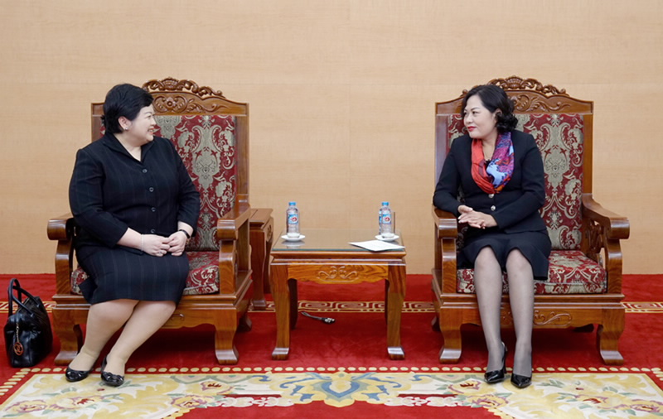

Deputy-Governor Nguyen Thi Hong of the State Bank of Vietnam (SBV) met with a delegation from the Bank of Thailand (BOT), led by Mrs.Chantavarn Sucharitakul, Assistant-Governor-cum-Director of the Strategy and Cooperation Working Group on December 20, 2016 at the SBV headquarters.

The meeting was attended by representatives from the SBV International Cooperation Department, Agency for Banking Supervision and Inspection, Monetary Policy Department and leaders of the BOT International Cooperation Department.

At the meeting, Deputy-Governor Nguyen Thi Hong warmly welcomed Ms Chantavarn Sucharitakul and BOT Delegation’s working meeting with the SBV.

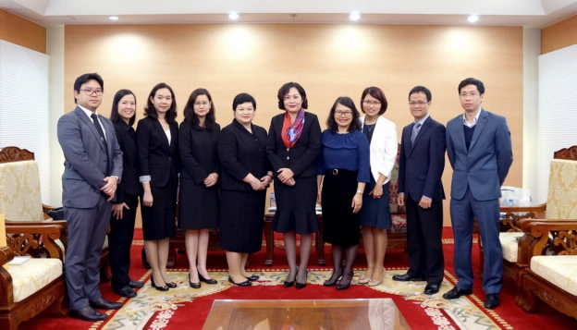

Deputy Governor Nguyen Thi Hong said that Vietnam and Thailand had established a strategic relationship resulting in outstanding achievements in trade and investment relations over recent years.

In the banking sector, the two sides have established a cooperation framework by signing the memorandum on technical assistance, and information exchanges on banking inspections and supervision. In multilateral forums, the SBV and the BOT have implemented several collaborative initiatives in the banking sector such as: (i) the ASEAN cooperation framework, especially the Overall Plan on building up the ASEAN Economic Community (AEC) 2015 and the vision towards the AEC 2025 Integration Economy; (ii) ASEAN+3 Banking and Finance Cooperation Forum, specifically the Chiang Mai Initiative Multilateralisation (CMIM) Agreement; (iii) The process of negotiating free trade agreements with the member countries of ASEAN+ partners.

Recently, Thailand has established 3 banking branches and 2 representative offices in Vietnam. The Deputy-Governor appreciated the credit institutions of Thailand based in Vietnam for their compliance with Vietnamese laws, contributing positively to enhancing the trade and investment relationship between the two countries.

On behalf of the BOT Delegation, Ms. Sucharitakul expressed her sincere thanks to Deputy-Governor Nguyen Thi Hong for receiving them. She also talked about several substantive issues that could enhance the cooperative relationship between the two banking systems. She spoke highly of the SBV’s support and expressed her hope that in the near future the two sides would boost further cooperation in common fields if interest including monetary policy, foreign-exchange management, inspection and supervision and support for both countries' commercial banks, in order to strengthen the cooperative relationship between the two central banks.

**Thoa Le**